Most k péči z.s.

Výroční zpráva za rok 2025
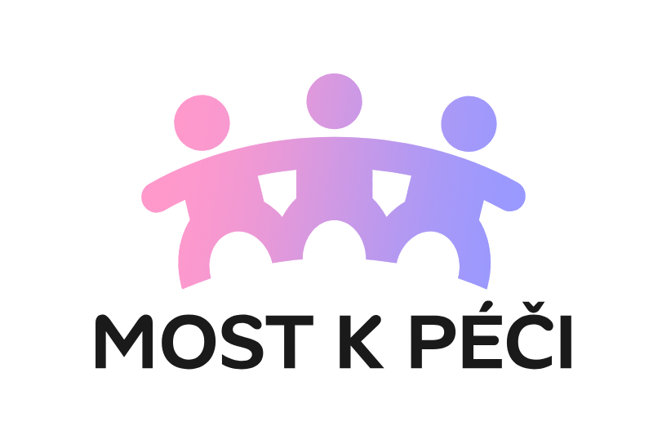
www.most-k-peci.webnode.cz

Název : Most k péči, z.s.

Sídlo : Hněvotín 481 , 783 47 Hněvotín

IČ : 23774967

Datum vzniku : 15.října 2025
Číslo účtu: 2203358781/2010
Email : mostkpeci@seznam.cz
Web: www.most-k-peci.webnode.cz
Orgán spolku :
Výbor : Lucie Žaroská, Dagmar Kozáková, Jana Sudolská

Kdo jsme:
Jsme rodiče, které pojí péče o děti s různými druhy zdravotního znevýhodnění a vysokou mírou potřebné podpory. Není nám lhostejné, co s našimi dětmi bude až skončí povinnou školní docházku.
Dohromady nás svedl projekt Akcelerátor osamostatňování Nadačního fondu Abakus, díky kterému jsme mapovali potřeby rodin a dostupnost sociálních služeb v Olomouckém kraji. Zjištěním bylo, jak moc omezené jsou služby pro naši cílovou skupinu dětí.
Na naši práci navazujeme druhým projektem Tlak na dostupnost služeb – Advokační aktivity s podporou Nadačního fondu Abakus. Založili jsme spolek Most k péči, z.s. a naším cílem je dosáhnout dostupnějších a kvalitnějších komunitních služeb v Olomouckém kraji.

Poslání a cíle spolku:
Posláním spolku Most k péči, z.s., je podporovat vznik a rozvoj dostupných komunitních sociálních a návazných služeb pro mladé dospělé s kombinovaným postižením, poruchou autistického spektra a pro osoby s chováním náročným na péči po ukončení školní docházky.
Spolek se aktivně podílí na mapování potřeb této cílové skupiny v regionu a na iniciování vzniku potřebných služeb. Aktivity členů spolku přispěly ke vzniku denního stacionáře pro mladé dospělé s vysokou mírou potřebné podpory, který zahájil svůj provoz v lednu 2026 (poskytovatel služby spolek Zet-my).
Současně spolek usiluje o rozvoj odlehčovací pobytové služby a pobytové služby s nepřetržitým provozem, které v regionu dlouhodobě chybí.
Cílem spolku je přispívat k vytváření systému podpory, který umožní těmto osobám a jejich rodinám důstojný a bezpečný život a zajistí dostupnou návaznost služeb v regionu.

Přehled činnosti spolku v roce 2025:

Spolek Most k péči, z.s. , vznikl dne 15.10.2025. V závěru roku 2025 se činnost spolku zaměřovala především na jeho organizační stabilizaci, vymezení priorit a pokračování ve spolupráci s odborným i rodičovským prostředím a na rozšiřování členské základny.
V průběhu tohoto období probíhala příprava základního rámce činnosti spolku se zaměřením na podporu rodin pečujících o osoby s kombinovaným postižením, PAS a chováním náročným na péči. Součástí aktivit bylo mapování potřeb cílové skupiny a navazování kontaktů s odborníky a institucemi působícími v oblasti sociálních služeb a také vzdělávání.
Členové spolku se aktivně zapojili do advokačních aktivit směřujících k rozvoji a plánování dostupných návazných sociálních služeb pro osoby s vysokou mírou potřebné podpory v Olomouci a Olomouckém kraji. V průběhu roku 2025 probíhala pravidelná pracovní setkání se zástupci Sociálního odboru Olomouckého kraje zaměřená na diskuzi k přesnější identifikaci potřeb cílové skupiny a možnosti rozvoje potřebných služeb v regionu.
Během roku 2025 došlo k připomínkování strategických dokumentů týkajících se plánování sociálních služeb v kraji (Střednědobý plán, Akční plán, Komunitní plán).
Zástupci spolku se rovněž zúčastnili jednání Zastupitelstva města Olomouce, kde vystoupili s připomínkou k nepříznivé situaci rodin pečujících o osoby s vysokou mírou potřebné podpory a potřebnosti rozvoje návazných služeb.
Součástí advokačních aktivit bylo také zapojení se do odborného kulatého stolu věnovaného problematice dostupnosti komunitních služeb pro osoby s vysokou mírou potřebné podpory.
Tyto aktivity probíhaly mimo jiné za podpory Nadace Abakus a Open Society Fund Praha. Spolek se současně stal členem Aliance pro individualizovanou podporu, čímž se zapojil do širší odborné spolupráce v oblasti rozvoje dostupných a kvalitních služeb pro osoby s vysokou mírou potřebné podpory.
Rok 2025 tak představoval období vzniku spolku a současně zahájení systematických kroků směřujících k rozvoji dostupné sítě návazných služeb v regionu.

Spolupráce a partneři
- Nadace Abakus
- Open Society Fund Praha – Advokační fórum
- Aliance pro individualizovanou podporu
- Olomoucký kraj (Sociální odbor)
- Statutární město Olomouc
- Zet - My, z.s. (provozovatel stacionáře)

V průběhu roku 2025 spolek Most k péči, z.s. rozvíjel spolupráci s organizacemi a institucemi, které se věnují podpoře dostupnosti a plánování sociálních služeb pro osoby s kombinovaným postižením, poruchou autistického spektra a chováním náročným na péči.
Advokační aktivity spolku byly realizovány také za podpory Nadace Abakus a OSF Praha. Spolek je zároveň členem Aliance pro individualizovanou podporu, která sdružuje organizace usilující o systémové změny v oblasti podpory lidí s postižením a jejich rodin.
V průběhu roku probíhala pravidelná jednání se zástupci sociálního odboru kraje Olomouckého kraje a statutárního města Olomouc zaměřená na rozvoj dostupných sociálních služeb pro mladé dospělé s kombinovaným postižením a chováním náročným na péči v regionu.
Spolek se rovněž aktivně zapojil do odborných diskuzí k plánování sociálních služeb v regionu a účastnil se jednání zastupitelstva statutárního města Olomouc, kde přednesl potřeby cílové skupiny a podporoval vznik návazných služeb. Spolek připomínkoval strategické dokumenty pro plánování služeb v kraji a městě.

Podpora vzniku denního stacionáře
Významným výsledkem advokační činnosti spolku Most k péči, z.s. , byla podpora vzniku pilotního provozu denního stacionáře pro mladé dospělé s kombinovaným postižením, PAS a chováním náročným na péči v Olomouckém kraji.
Na základě dlouhodobého upozorňování na nedostatek návazných sociálních služeb pro tuto cílovou skupinu, byl ve spolupráci s organizací Zet-My, z.s. zahájen od poloviny ledna 2026 pilotní provoz denního stacionáře pro osoby s vysokou mírou potřebné podpory s kapacitou dvou míst.
Tento pilotní provoz představuje důležitý krok směrem k postupnému rozšiřování dostupnosti služeb pro mladé dospělé s kombinovaným postižením, PAS a chováním náročným na péči po ukončení školní docházky. V roce 2027 je plánováno navýšení kapacity služby až na 6 míst.
Spolek Most k péči,z.s. se nadále aktivně podílí na komunikaci s partnery a institucemi s cílem podporovat další rozvoj návazných služeb, zejména v oblasti odlehčovacích pobytových služeb a pobytové služby s nepřetržitým provozem.

Plány na rok 2026
V roce 2026 bude spolek Most k péči,z.s. pokračovat v advokační činnosti zaměřené na rozvoj dostupných sociálních a návazných služeb pro mladé dospělé s kombinovaným postižením, poruchou autistického spektra a chováním náročným na péči v Olomouckém kraji.
Hlavní prioritou spolku bude podpora stabilizace provozu denního stacionáře realizovaného organizací Zet- My, z.s. a spolupráce s partnery na jeho dalším rozvoji a plánovaném navýšení kapacity služby.
Současně se spolek zaměří na podporu vzniku odlehčovací pobytové služby a pobytové služby s nepřetržitým provozem (24/7), které v regionu dlouhodobě chybí a představují zásadní formu podpory pro rodiny pečující o osoby s vysokou mírou potřebné podpory.
Spolek bude i nadále spolupracovat se zástupci Olomouckého kraje, statutárního města Olomouc a odborných organizací na plánování rozvoje sociálních služeb v regionu a aktivně se zapojovat do odborných diskuzí a pracovních setkání zaměřených na dostupnost podpory pro cílovou skupinu.
Důležitým úkolem je sběr dat o poptávce služeb mezi pečujícími a komunikace výsledků na příslušných sociálních odborech.
Součástí činnosti spolku bude také pokračování spolupráce s odbornými platformami a nadacemi podporujícími systémové změny v oblasti podpory lidí s postižením a jejich rodin.

Hospodaření spolku
Hospodaření spolku Most k péči, z.s. bylo v roce 2025 vedeno v souladu s platnými právními předpisy a odpovídalo rozsahu činnosti spolku v jeho počáteční fázi fungování.
Příjmy spolku tvořily členské příspěvky. Výdaje byly realizovány pouze v nezbytném rozsahu souvisejícím se vznikem a administrativním zajištěním činnosti spolku – pořízení razítka spolku.
Spolek v roce 2025 nevykonával hospodářskou činnost. Veškeré finanční prostředky byly využity v souladu s hlavní činností spolku.
Podrobný přehled hospodaření je uveden v přiložené účetní uzávěrce.

Poděkování
Spolek Most k péči, z.s. , děkuje všem, kteří v roce 2025 podpořili jeho činnost a přispěli k rozvoji aktivit směřujících ke zlepšení dostupnosti sociálních služeb pro mladé dospělé s kombinovaným postižením, poruchou autistického spektra a chováním náročným na péči v Olomouckém kraji.
Poděkování patří zejména spolupracujícím organizacím, odborným partnerům, zástupcům veřejné správy a podporujícím nadacím za jejich vstřícnost, spolupráci a ochotu se podílet na hledání systémových řešení v oblasti podpory rodin pečujících o osoby s vysokou mírou potřebné podpory.
Velké poděkování patří také členům spolku a rodinám, které sdílejí své zkušeností a aktivně se zapojují do společného úsilí o zlepšení dostupnosti potřebných služeb.

Přílohy
Příloha č.1 – Rozvaha ve zkráceném rozsahu k 31.12.2025
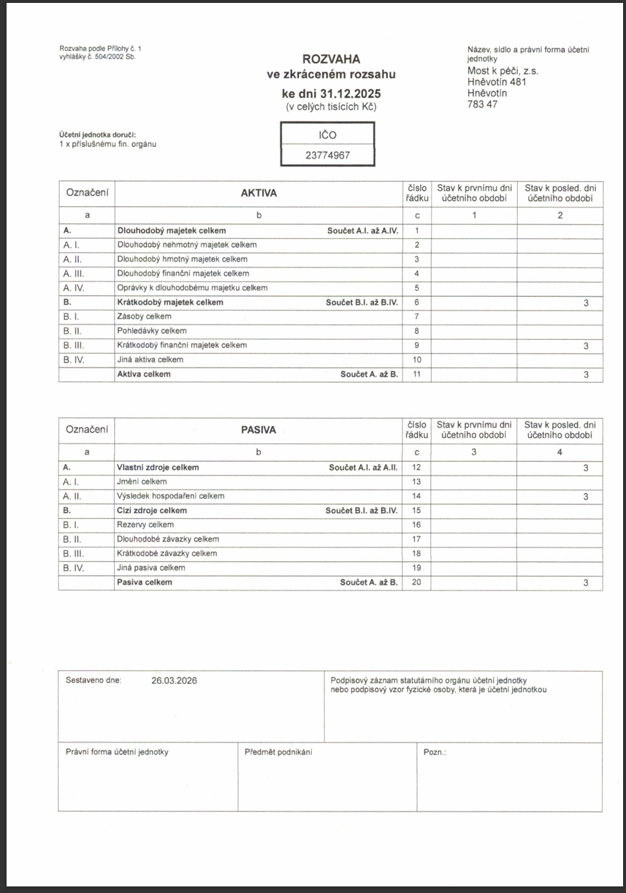

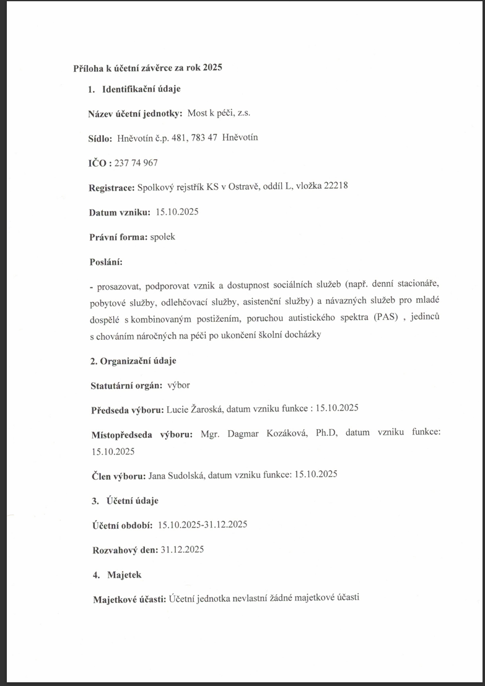
Příloha č.2 – Příloha k účetní uzávěrce 2025
